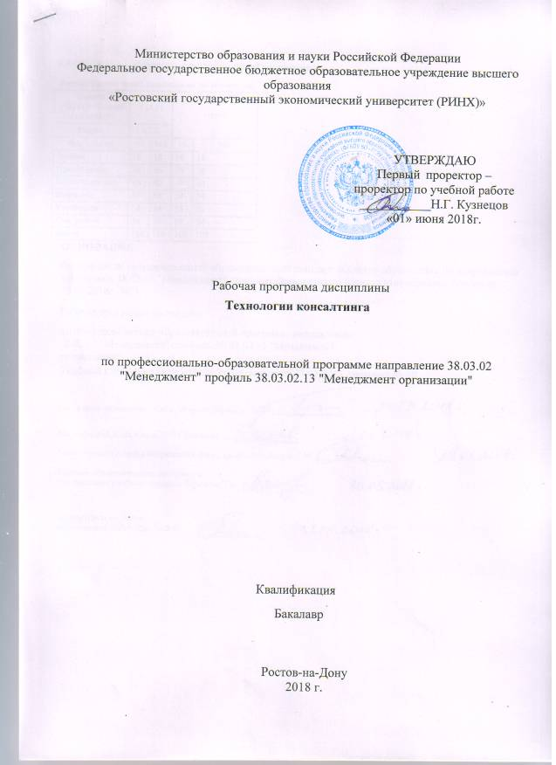

\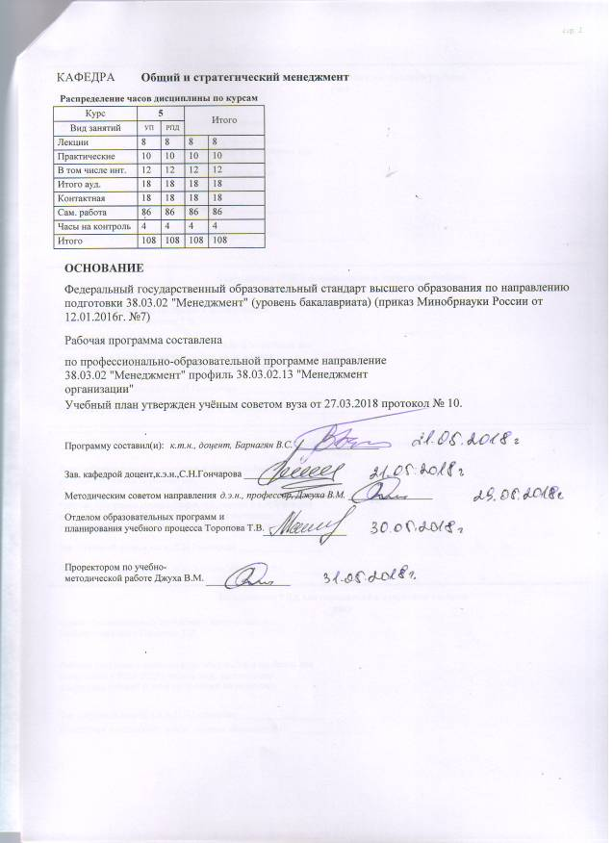

|  |  |  |  |  |  |  |
| --- | --- | --- | --- | --- | --- | --- |
| УП: z38.03.02.13_1.plx | | |  |  | стр. 3 | |
|  |  |  |  |  |  |  |
|  | | | | | | |
|  |  |  |  |  |  |  |
|  |  | **Визирование РПД для исполнения в очередном учебном году** | |  |  |  |
|  |  |  |  |  |  |  |
|  | Отдел образовательных программ и планирования учебного процесса Торопова Т.В. __________  Рабочая программа пересмотрена, обсуждена и одобрена для исполнения в 2019-2020 учебном году на заседании кафедры Общий и стратегический менеджмент  Зав. кафедрой доцент,к.э.н.,С.Н.Гончарова _________________  Программу составил(и): к.т.н., доцент, Барнагян В.С. _________________ | | | | |  |
|  |  |  |  |  |  |  |
|  | | | | | | |
|  |  |  |  |  |  |  |
|  |  | **Визирование РПД для исполнения в очередном учебном году** | |  |  |  |
|  |  |  |  |  |  |  |
|  | Отдел образовательных программ и планирования учебного процесса Торопова Т.В. __________  Рабочая программа пересмотрена, обсуждена и одобрена для исполнения в 2020-2021 учебном году на заседании кафедры Общий и стратегический менеджмент  Зав. кафедрой доцент,к.э.н.,С.Н.Гончарова _________________  Программу составил(и): к.т.н., доцент, Барнагян В.С. _________________ | | | | |  |
|  |  |  |  |  |  |  |
|  | | | | | | |
|  |  |  |  |  |  |  |
|  |  | **Визирование РПД для исполнения в очередном учебном году** | |  |  |  |
|  |  |  |  |  |  |  |
|  | Отдел образовательных программ и планирования учебного процесса Торопова Т.В. __________  Рабочая программа пересмотрена, обсуждена и одобрена для исполнения в 2021-2022 учебном году на заседании кафедры Общий и стратегический менеджмент  Зав. кафедрой: доцент,к.э.н.,С.Н.Гончарова _________________  Программу составил(и): к.т.н., доцент, Барнагян В.С. _________________ | | | | |  |
|  |  |  |  |  |  |  |
|  | | | | | | |
|  |  |  |  |  |  |  |
|  |  | **Визирование РПД для исполнения в очередном учебном году** | |  |  |  |
|  |  |  |  |  |  |  |
|  | Отдел образовательных программ и планирования учебного процесса Торопова Т.В. __________  Рабочая программа пересмотрена, обсуждена и одобрена для исполнения в 2022-2023 учебном году на заседании кафедры Общий и стратегический менеджмент  Зав. кафедрой: доцент,к.э.н.,С.Н.Гончарова _________________  Программу составил(и): к.т.н., доцент, Барнагян В.С. _________________ | | | | |  |

|  |  |  |  |  |  |  |  |  |  |  |  |
| --- | --- | --- | --- | --- | --- | --- | --- | --- | --- | --- | --- |
| УП: z38.03.02.13_1.plx | | | | |  |  |  |  |  |  | стр. 4 |
| **1. ЦЕЛИ ОСВОЕНИЯ ДИСЦИПЛИНЫ** | | | | | | | | | | | |
| 1.1 | Цели освоения дисциплины: дать основы знаний по технологиям консалтинга, основным этапам деятельности консультанта по управлению, методам и моделям работы в процессе осуществления консалтинга, направленным на повышение эффективности функционирования организации. | | | | | | | | | | |
| 1.2 | Задачи:научить обучающихся разрабатывать технологии консалтинга обеспечивающих повышение эффективности деятельности организации, умению моделировать бизнес-процессы и использовать методы их реорганизации. | | | | | | | | | | |
|  |  |  |  |  |  |  |  |  |  |  |  |
| **2. МЕСТО ДИСЦИПЛИНЫ В СТРУКТУРЕ ОБРАЗОВАТЕЛЬНОЙ ПРОГРАММЫ** | | | | | | | | | | | |
| Цикл (раздел) ООП: | | | Б1.В.ДВ.02 | | | | | | | | |
| **2.1** | **Требования к предварительной подготовке обучающегося:** | | | | | | | | | | |
| 2.1.1 | Необходимыми условиями для успешного освоения дисциплины являются навыки, знания и умения, полученные в результате изучения дисциплин: | | | | | | | | | | |
| 2.1.2 | Введение в менеджмент организации | | | | | | | | | | |
| 2.1.3 | Введение в специальность | | | | | | | | | | |
| 2.1.4 | Методы принятия управленческих решений | | | | | | | | | | |
| 2.1.5 | Теория организации | | | | | | | | | | |
| 2.1.6 | Общий и стратегический менеджмент | | | | | | | | | | |
| **2.2** | **Дисциплины и практики, для которых освоение данной дисциплины (модуля) необходимо как предшествующее:** | | | | | | | | | | |
| 2.2.1 | Управление знаниями | | | | | | | | | | |
| 2.2.2 | Презентационные технологии и управление переговорами | | | | | | | | | | |
| 2.2.3 | Управление офисом | | | | | | | | | | |
|  |  |  |  |  |  |  |  |  |  |  |  |
| **3. ТРЕБОВАНИЯ К РЕЗУЛЬТАТАМ ОСВОЕНИЯ ДИСЦИПЛИНЫ** | | | | | | | | | | | |
| **ПК-6: способностью участвовать в управлении проектом, программой внедрения технологических и продуктовых инноваций или программой организационных изменений** | | | | | | | | | | | |
| **Знать:** | | | | | | | | | | | |
| Методы разработки, укрупненной оценки бизнес-проекта и особенности управления им | | | | | | | | | | | |
| **Уметь:** | | | | | | | | | | | |
| Разрабатывать программы внедрения технологических и продуктовых инноваций или программы организационных | | | | | | | | | | | |
| **Владеть:** | | | | | | | | | | | |
| Методами разработки программы создания, внедрения и укрупненной оценки бизнес-проекта изменений | | | | | | | | | | | |
| **ПК-17: способностью оценивать экономические и социальные условия осуществления предпринимательской деятельности, выявлять новые рыночные возможности и формировать новые бизнес-модели** | | | | | | | | | | | |
| **Знать:** | | | | | | | | | | | |
| Особенности функционирования и оценки экономических и социальных условий осуществления предпринимательской деятельности, выявлять новые рыночные возможности и формировать новые бизнес-идеи | | | | | | | | | | | |
| **Уметь:** | | | | | | | | | | | |
| Оценивать экономические и социальные условия осуществления предпринимательской деятельности, выявлять новые рыночные возможности и формировать новые бизнес-модели | | | | | | | | | | | |
| **Владеть:** | | | | | | | | | | | |
| Методами анализа экономических и социальных условий осуществления предпринимательской деятельности, навыками выявления новых рыночных возможностей и формирования новых бизнес-моделей | | | | | | | | | | | |
|  |  |  |  |  |  |  |  |  |  |  |  |
| **4. СТРУКТУРА И СОДЕРЖАНИЕ ДИСЦИПЛИНЫ (МОДУЛЯ)** | | | | | | | | | | | |
| **Код занятия** | | **Наименование разделов и тем /вид занятия/** | | **Семестр / Курс** | | **Часов** | **Компетен-**  **ции** | **Литература** | **Интер акт.** | **Примечание** | |
|  | | **Раздел 1. Сущность консультационного процесса. Виды консультантов** | |  | |  |  |  |  |  | |

|  |  |  |  |  |  |  |  |  |  |
| --- | --- | --- | --- | --- | --- | --- | --- | --- | --- |
| УП: z38.03.02.13_1.plx | | |  |  |  |  |  |  | стр. 5 |
| 1.1 | «Сущность консультационного процесса». Предмет учебной дисциплины, основное содержание, структура и последовательность изложения материала. Взаимосвязь тем с целями и задачами дисциплины. Методические материалы и рекомендации. /Лек/ | 5 | | 4 | ПК-6 ПК-17 | Л1.1 Л1.2 Л2.1  Э1 Э2 | 2 |  | |
| 1.2 | «Виды консультантов». Виды и роли консультантов, основные задачи, решаемы при управлении проектами. Роли консультантов. Содержательные и организационные аспекты условных ролей, выполняемых в процессе консалтинга. /Лек/ | 5 | | 2 | ПК-6 ПК-17 | Л1.1 Л1.2 Л2.1  Э1 Э2 | 0 |  | |
| 1.3 | «Сущность консультационного процесса». Основное содержание и анализ причин, обуславливающих вызов бизнес-организацией консультантов по управлению. Контроль остаточных знаний по учебным дисциплинам. Стартовый рейтинг (ТЕСТ-О). /Пр/ | 5 | | 2 | ПК-6 ПК-17 | Л1.1 Л1.2 Л2.1  Э1 Э2 | 2 |  | |
| 1.4 | «Виды консультантов». Деловая игра «Виды и роли консультантов». /Пр/ | 5 | | 2 | ПК-6 ПК-17 | Л1.1 Л1.2 Л2.1  Э1 Э2 | 2 |  | |
| 1.5 | «Основные этапы работы». Подготовительные мероприятия. Предварительное обследование. Подписание договора с клиентной бизнес-организацией. /Пр/ | 5 | | 2 | ПК-6 ПК-17 | Л1.1 Л1.2 Л2.1  Э1 Э2 | 2 |  | |
| 1.6 | Типы и роли консультантов их роли.  Оргдиагностика общая и частная.  /Ср/ | 5 | | 8 | ПК-6 ПК-17 | Л1.1 Л1.2 Л2.1  Э1 Э2 | 0 |  | |
| 1.7 | Проблемы сущностные, социокультурные, ситуационные. /Ср/ | 5 | | 14 | ПК-6 ПК-17 | Л1.1 Л1.2 Л2.1  Э1 Э2 | 0 |  | |
| 1.8 | Панорама методов решения сложных проблем.  Методы, направленные на активизацию использования интуиции и опыта специалистов.  /Ср/ | 5 | | 16 | ПК-6 ПК-17 | Л1.1 Л1.2 Л2.1  Э1 Э2 | 0 |  | |
|  | **Раздел 2. Технологии, методы и модели консалтинговой деятельности** |  | |  |  |  |  |  | |
| 2.1 | «Основы экспресс-диагностики». Укрупненная оценка бизнес-проекта, методы «крестовина», «узкой базы». /Лек/ | 5 | | 2 | ПК-6 ПК-17 | Л1.1 Л1.2 Л2.1  Э1 Э2 | 0 |  | |
| 2.2 | «Традиционные технологии работы». Метод “дерева целей”. Метод "оценочной решётки". Метод “графа проблем”. Социометрия. /Пр/ | 5 | | 2 | ПК-6 ПК-17 | Л1.1 Л1.2 Л2.1  Э1 Э2 | 2 |  | |
| 2.3 | «Методы поиска решения сложных проблем». Модель "эксперт- клиент". Модель "доктор-пациент". Модель "групповое сотрудничество". Модель "анализ потенциальных проблем". МНГ. /Пр/ | 5 | | 2 | ПК-6 ПК-17 | Л1.1 Л1.2 Л2.1  Э1 Э2 | 2 |  | |
| 2.4 | Изучение тенденций и первопричин методом контент-анализа.  Понятие позиционности.  /Ср/ | 5 | | 14 | ПК-6 ПК-17 | Л1.1 Л1.2 Л2.1  Э1 Э2 | 0 |  | |

|  |  |  |  |  |  |  |  |  |  |
| --- | --- | --- | --- | --- | --- | --- | --- | --- | --- |
| УП: z38.03.02.13_1.plx | | |  |  |  |  |  |  | стр. 6 |
| 2.5 | Основания позиционной дифференциации в организациях.  Оценка изменений.  Перепроектирование решений.  /Ср/ | 5 | | 10 | ПК-6 ПК-17 | Л1.1 Л1.2 Л2.1  Э1 Э2 | 0 |  | |
| 2.6 | Коучинг руководителей.  Оценка результативности.  /Ср/ | 5 | | 8 | ПК-6 ПК-17 | Л1.1 Л1.2 Л2.1  Э1 Э2 | 0 |  | |
| 2.7 | Контрольная работа. Перечень заданий контрольной работы предоставлен в Приложении 1 к рабочей программе дисциплины /Ср/ | 5 | | 16 | ПК-6 ПК-17 | Л1.1 Л1.2 Л2.1  Э1 | 0 |  | |
| 2.8 | /Зачёт/ | 5 | | 4 | ПК-6 ПК-17 | Л1.1 Л1.2 Л2.1  Э1 Э2 | 0 |  | |
|  |  |  |  |  |  |  |  |  |  |
| **5. ФОНД ОЦЕНОЧНЫХ СРЕДСТВ** | | | | | | | | | |
| **5.1. Фонд оценочных средств для проведения промежуточной аттестации** | | | | | | | | | |
| Вопросы к зачёту  1. Место консалтинга в системе менеджмента  2. Для чего необходимо управленческое консультирование?  3. Основные технологии консалтинга?  4. Чем характеризуется внешнее и внутреннее управленческое консультирование?  5. Что такое групповая динамика?  6. Какие варианты работы с группой Вы знаете. Как они используются на практике?  7. В каких случаях при управленческом консультировании используется фасилитация?  8. В каких случаях групповой динамики используется модерация?  9. В чем отличительные особенности слабо структурированных задач управления?  10. В чем заключается инновационная направленность управленческого консультирования?  11. Какие этапы управленческого консультирования вы знаете?  12. Какие виды организационных патологий Вы знаете. В чем их особенности?  13. В чем особенности метода номинальных групп?  14. Каковы проблемы российского предпринимательства?  15. В чем особенности сценарного метода?  16. Система показателей оценки финансово- хозяйственной деятельности организации?  17. На каком этапе управленческого консультирования может использоваться метафора организации. В чем особенности этого метода?  18. Как строится проблемное поле диагностики?  19. В чем суть метода анализа иерархий?  20. Способ анализа системы управления проектами и выявления ее недостатков?  21. Факторы и направления развития влияния НТП на управленческое консультирование?  22. Методы разработки и реализация стратегии развития фирмы?  23. Каким образом можно выявить недостатки финансового управления?  24. Трехуровневая система направлений реформирования российских предприятий?  25. В чем суть психодраматического анализа?  26. Особенности метода социодрамы?  27. Как рассчитывается оплата консалтинговых услуг?  28. Какие признаки управленческого консультирования Вы знаете?  29. Как внедряются изменения в организации?  30. Как организуется процесс управления изменениями?  31. Что такое изменения?  32. Какие бывают изменения?  33. Виды сопротивления при осуществлении изменений.  34. Реализация технологии устранения «разрывов».  35. Что такое Трансляция в организационных изменениях.  36. Анализ организационной структуры клиентной бизнес- организации  37. Метод «Крестовина»  38. Метод «Узкой базы»  39. Метод «Мозгового штурма»  40. Работа с возражениями. | | | | | | | | | |
| **5.2. Фонд оценочных средств для проведения текущего контроля** | | | | | | | | | |
| Структура и содержание фонда оценочных средств представлены в Приложении 1 к рабочей программе дисциплины | | | | | | | | | |

|  |  |  |  |  |  |  |  |
| --- | --- | --- | --- | --- | --- | --- | --- |
| УП: z38.03.02.13_1.plx | | | |  |  |  | стр. 7 |
|  |  |  |  |  |  |  |  |
| **6. УЧЕБНО-МЕТОДИЧЕСКОЕ И ИНФОРМАЦИОННОЕ ОБЕСПЕЧЕНИЕ ДИСЦИПЛИНЫ (МОДУЛЯ)** | | | | | | | |
| **6.1. Рекомендуемая литература** | | | | | | | |
| **6.1.1. Основная литература** | | | | | | | |
|  | Авторы, составители | | Заглавие | | Издательство, год | Колич-во | |
| Л1.1 | Долятовский В. А., Барнагян В. С. | | Управленческое консультирование: учеб. пособие | | Ростов н/Д: Изд-во РГЭУ (РИНХ), 2016 | 64 | |
| Л1.2 | Медведев, А.Г. | | Международный менеджмент: стратегические решения в многонациональных компаниях: учебник [Электронный ресурс]. - URL: http://biblioclub.ru/index.php? page=book&id=458070 | | СПб. : Высшая школа менеджмента, 2014 | http://biblioclub.ru/ - неограниченный доступ для зарегистрированн ых пользователей | |
| **6.1.2. Дополнительная литература** | | | | | | | |
|  | Авторы, составители | | Заглавие | | Издательство, год | Колич-во | |
| Л2.1 | Блинов А. О., Бутырин Г. Н., Добренькова Е. В. | | Управленческий консалтинг корпоративных организаций: Учеб. | | М.: ИНФРА-М, 2002 | 45 | |
| **6.2. Перечень ресурсов информационно-телекоммуникационной сети "Интернет"** | | | | | | | |
| Э1 | Ведущий портал о кадровом менеджменте // Электронный ресурс [Режим доступа: свободный] http://hrm.ru/ | | | | | | |
| Э2 | Федеральный образовательный портал «Экономика. Социология. Менеджмент // Электронный ресурс [Режим доступа: свободный] http://ecsocman.hse.ru/ | | | | | | |
| **6.3. Перечень программного обеспечения** | | | | | | | |
| 6.3.1 | | Microsoft Office | | | | | |
| **6.4 Перечень информационных справочных систем** | | | | | | | |
| 6.4.1 | | Консультант + | | | | | |
|  |  |  |  |  |  |  |  |
| **7. МАТЕРИАЛЬНО-ТЕХНИЧЕСКОЕ ОБЕСПЕЧЕНИЕ ДИСЦИПЛИНЫ (МОДУЛЯ)** | | | | | | | |
| 7.1 | | Помещения для проведения всех видов работ, предусмотренных учебным планом, укомплектованы необходимой специализированной учебной мебелью и техническими средствами обучения. Для проведения лекционных занятий используется демонстрационное оборудование. | | | | | |
|  |  |  |  |  |  |  |  |
| **8. МЕТОДИЧЕСКИЕ УКАЗАНИЯ ДЛЯ ОБУЧАЮЩИХСЯ ПО ОСВОЕНИЮ ДИСЦИПЛИНЫ (МОДУЛЯ)** | | | | | | | |
| Методические указания по освоению дисциплины представлены в Приложении 2 к рабочей программе дисциплины. | | | | | | | |

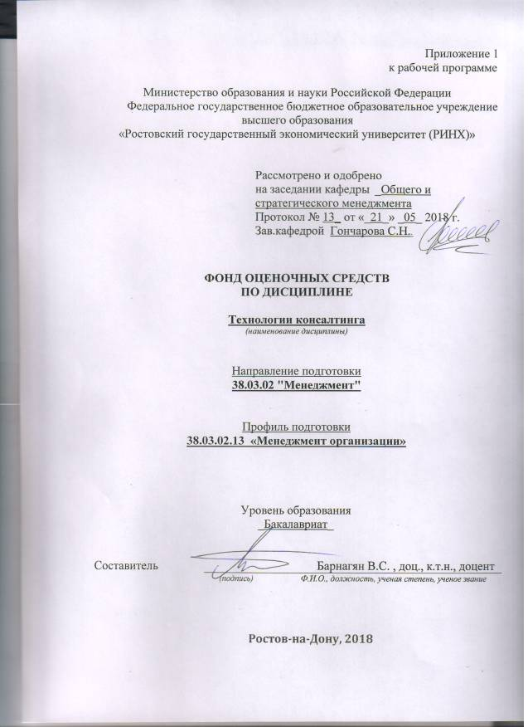

Оглавление

1 Перечень компетенций с указанием этапов их формирования в процессе освоения образовательной программы 3

2 Описание показателей и критериев оценивания компетенций на различных этапах их формирования, описание шкал оценивания 3

3 Типовые контрольные задания или иные материалы, необходимые для оценки знаний, умений, навыков и (или) опыта деятельности, характеризующих этапы формирования компетенций в процессе освоения образовательной программы 4

4 Методические материалы, определяющие процедуры оценивания знаний, умений, навыков и (или) опыта деятельности, характеризующих этапы формирования компетенций 4

# 1 Перечень компетенций с указанием этапов их формирования в процессе освоения образовательной программы

Перечень компетенций с указанием этапов их формирования представлен в п. 3. «Требования к результатам освоения дисциплины» рабочей программы дисциплины.

# 2 Описание показателей икритериев оценивания компетенций на различных этапах их формирования, описание шкал оценивания

2.1 Показатели и критерии оценивания компетенций:

|  |  |  |  |
| --- | --- | --- | --- |
| ЗУН, составляющие компетенцию | Показатели оценивания | Критерии оценивания | Средства оценивания |
| ПК-6,Способность участвовать в управлении проектом, программой внедрения технологических и продуктовых инноваций или программой организационных изменений | | | |
| З особенности управления проектом  У разрабатывать программы внедрения технологических и продуктовых инноваций или программы организационных изменений  В методами управления проектом | составленный обзор, аннотация, письменный перевод, поиск и сбор необходимой литературы, использование различных баз данных, использование современных информационно- коммуникационных технологий и глобальных информационных ресурсов | *полнота и содержательность ответа; умение приводить примеры; умение отстаивать свою позицию; умение пользоваться дополнительной литературой при подготовке к занятиям; соответствие представленной в ответах информации материалам лекции и учебной литературы, сведениям из информационных ресурсов Интернет; обоснованность обращения к базам данных;целенаправленность поиска и отбора* | *Т – тест, ДИ – деловая игра, КЗ – кейс задание* |
| ПК-17, Способность оценивать экономические и социальные условия осуществления предпринимательской деятельности, выявлять новые рыночные возможности и формировать новые бизнес-модели | | | |
| З особенности оценки экономических и социальных условий осуществления предпринимательской деятельности  У выявлять новые рыночные возможности и формировать новые бизнес-модели  В методами формирования новых бизнес-моделей | составленный обзор, аннотация, письменный перевод, поиск и сбор необходимой литературы, использование различных баз данных, использование современных информационно- коммуникационных технологий и глобальных информационных ресурсов | *полнота и содержательность ответа; умение приводить примеры; умение отстаивать свою позицию; умение пользоваться дополнительной литературой при подготовке к занятиям; соответствие представленной в ответах информации материалам лекции и учебной литературы, сведениям из информационных ресурсов Интернет; обоснованность обращения к базам данных;целенаправленность поиска и отбора* | *Т – тест, ДИ – деловая игра, КЗ – кейс задание* |

2.2 Шкалы оценивания:

Текущий контроль успеваемости и промежуточная аттестация осуществляется в рамках накопительной балльно-рейтинговой системы в 100-балльной шкале:

50-100 баллов (зачет)

0-49 баллов (незачет)

# 3 Типовые контрольные задания или иные материалы, необходимые для оценки знаний, умений, навыков и (или) опыта деятельности, характеризующих этапы формирования компетенций в процессе освоения образовательной программы

Министерство образования и науки Российской Федерации

Федеральное государственное бюджетное образовательное учреждение высшего образования

«Ростовский государственный экономический университет (РИНХ)»

Кафедра Общего и стратегического менеджмента

(наименование кафедры)

**Вопросы к зачету**

по дисциплине**«Технологии консалтинга»**

*(наименование дисциплины)*

1. Место консалтинга в системе менеджмента
2. Для чего необходимо управленческое консультирование?
3. Основные технологии консалтинга?
4. Чем характеризуется внешнее и внутреннее управленческое консультирование?
5. Что такое групповая динамика?
6. Какие варианты работы с группой Вы знаете. Как они используются на практике?
7. В каких случаях при управленческом консультировании используется фасилитация?
8. В каких случаях групповой динамики используется модерация?
9. В чем отличительные особенности слабо структурированных задач управления?
10. В чем заключается инновационная направленность управленческого консультирования?
11. Какие этапы управленческого консультирования вы знаете?
12. Какие виды организационных патологий Вы знаете. В чем их особенности?
13. В чем особенности метода номинальных групп?
14. Каковы проблемы российского предпринимательства?
15. В чем особенности сценарного метода?
16. Система показателей оценки финансово- хозяйственной деятельности организации?
17. На каком этапе управленческого консультирования может использоваться метафора организации. В чем особенности этого метода?
18. Как строится проблемное поле диагностики?
19. В чем суть метода анализа иерархий?
20. Способ анализа системы управления проектами и выявления ее недостатков?
21. Факторы и направления развития влияния НТП на управленческое консультирование?
22. Методы разработки и реализация стратегии развития фирмы?
23. Каким образом можно выявить недостатки финансового управления?
24. Трехуровневая система направлений реформирования российских предприятий?
25. В чем суть психодраматического анализа?
26. Особенности метода социодрамы?
27. Как рассчитывается оплата консалтинговых услуг?
28. Какие признаки управленческого консультирования Вы знаете?
29. Как внедряются изменения в организации?
30. Как организуется процесс управления изменениями?
31. **Что такое изменения?**
32. **Какие бывают изменения?**
33. Что такое **Трансляция** в организационных изменениях.
34. Анализ организационной структуры клиентной бизнес- организации
35. Метод «Крестовина»
36. Метод «Узкой базы»
37. Метод «Мозгового штурма»
38. Работа с возражениями.

**Критерии оценивания:**

* 50-100 баллов (зачет)
* 0-49 баллов (незачет)

Составитель ________________________ В.С. Барнагян

(подпись)

«____»__________________20     г.

Министерство образования и науки Российской Федерации

Федеральное государственное бюджетное образовательное учреждение высшего образования

«Ростовский государственный экономический университет (РИНХ)»

Кафедра Общего и стратегического менеджмента

(наименование кафедры)

**Тесты письменные и/или компьютерные\***

по дисциплинеТехнологии консалтинга

(наименование дисциплины)

**1. Банк тестов по модулям и (или) темам**

# Модуль 1

1. Укажите правильную формулировку:

|  |  |
| --- | --- |
| Консалтинг: | А) Любая форма оказания помощи в отношении содержания или структуры задач управления, когда сотрудник помогает решить задачи, но сам не отвечает за выполнение работы |
|  | Б) Устойчивая характеристика изменения процессов во времени |
|  | В) Совместная деятельность консультанта и клиента с целью решения определенной задачи |
|  | Г) Обнаружение, анализ и синтез фактов, позволяющих установить характер состояния организации |
|  | Д) Заказчик консультационных услуг |
|  | Е) Появление заметных различий в характеристиках организации между t1 и t2 |
|  |  |

2. Укажите правильную формулировку:

Тенденция: А) Устойчивая характеристика изменения процессов во времени

В) Совместная деятельность консультанта и клиента с целью решения определенной задачи

С) Обнаружение, анализ и синтез фактов, позволяющих установить характер состояния организации

D) Этап управленческого консультирования, при котором консультант сказывает помощь в осуществлении предложений и корректирует их

3. Укажите правильную формулировку:

Диагноз: А) Обнаружение, анализ и синтез фактов, позволяющих установить характер состояния организации

В) Этап управленческого консультирования, при котором консультант сказывает помощь в осуществлении предложений и корректирует их

С) Любая форма оказания помощи в отношении содержания или структуры задач управления, когда сотрудник помогает решить задачи, но сам не отвечает за выполнение работы

3. Укажите правильную формулировку:

Изменения: А) Совместная деятельность консультанта и клиента с целью решения определенной задачи

В) Обнаружение, анализ и синтез фактов, позволяющих установить характер состояния организации

С) Этап управленческого консультирования, при котором консультант сказывает помощь в осуществлении предложений и корректирует их

D) Заказчик консультационных услуг

E) Появление заметных различий в характеристиках организации между t1 и t2

4. Укажите принципиальные отличия управленческого консультирования от научно-исследовательской работы

5. Когда целесообразно приглашать универсалов, а когда специалистов для консалтинга.

6. Большая фирма (TR = 5 млрд./мес., B = 0,8 млрд./мес., число работников N = 800 человек) начинает терпеть убытки и снижение доли рынка на 20%.

Собственные усилия не улучшили показатели. Предложено пригласить консультантов: 3 человека по 8 дней, 180$/день * чел. (4320$= 102060 руб./нед.).

После 1 встречи консультанты определили возможность прироста прибыли на 10% после внедрения мероприятий, которые будут стоить 20 млн. руб.

Стоит ли фирме приглашать консультантов?

7. Где и как целесообразно использовать консалтинг в сегодняшних условиях экономики РФ.

8. Для чего нужно активное сотрудничество с клиентом для консультанта.

9. Какие методы управления изменениями в организации являются основными при использовании технологий консалтинга.

10. Определите весовые коэффициенты для матрицы экспертных оценок.

|  |  |  |  |  |  |  |
| --- | --- | --- | --- | --- | --- | --- |
| эксперты | Критерии | | | | t | p |
| K1 | K2 | K3 | K4 |
| ∂1 | 4 | 1 | 3 | 2 |  |  |
| ∂2 | 4 | 2 | 3 | 1 |  |  |
| ∂3 | 3 | 1 | 4 | 2 |  |  |
| ∂4 | 4 | 1 | 3 | 2 |  |  |
| ∂5 | 4 | 1 | 3 | 2 |  |  |
| ∂6 | 4 | 2 | 3 | 1 |  |  |

11. Как определить корневую проблему для данного графика проблем.

a b

C d

e

12. Консультант выяснил, что:

* в маркетинге – неправильная ценовая политика, нет прогнозирования рынка, нет анализа рыночной ниши, не определена функция спроса и нет маркетинговой стратегии;

1. Постройте модель проблемной области организации.
2. Составьте таблицу причин, выделив корневые.
3. Разработайте мероприятия по устранению проблем управления.

13. Консультант выяснил, что:

* в управлении персоналом – сотрудники недовольны отсутствием продвижения по службе, плохие условия труда, система заработной платы не стимулирует производительность труда, имеет место выдвижение по родственным связям, прибыль распределяется среди ограниченного круга лиц.

1. Постройте модель проблемной области организации.
2. Составьте таблицу причин, выделив корневые.
3. Разработайте мероприятия по устранению проблем управления.

14. Оплата консультационных услуг может осуществляться (выберите правильные):

1. по результатам работы
2. по тарифной ставке
3. по затратам времени и материалов
4. по количеству используемых методов и приемов работы
5. по участию в прибыли
6. по фиксированной цене

15. Сущность игрового метода. Перечислите достоинства и недостатки.

16. Каковы этапы метода MНГ

а) анализ: финансово-производственная деятельности, организационной культуры, системы принятия решений, стиля руководства и принятия решения

б) предварительный этап, рефлексия, агрегирование, ранжирование

в) анализ стиля руководства и принятия решения, финансово-производственная деятельность, организационная культура.

17.) Пути преодоления сопротивления изменениям в организации:

а) диагностика инновационного потенциала организации, планирование изменений

б) разработка программ вовлечения работников в процессе нововведений, обучение персонала

в) активизация коллективного мышления, модерация.

**Модуль 2**

**1.**  Определите роли **консультанта- специалиста** (эксперта):

(выберите несколько из предлагаемого перечня)

* Аудитор
* Диагностик
* Идеолог
* Инноватор
* Разработчик

**2.**  Определите роли **консультанта по проекту**:

(выберите несколько из предлагаемого перечня)

* 1. Диагностик
  2. Игротехник (коммуникатор)
  3. Инноватор
  4. Методолог
  5. Преподаватель

3. Назовите этапы консультационного процесса:

а) предварительный, проектный, оргдиагностика, внесение изменений

б) подготовка, диагноз, планирование действий, внедрение, завершение

в) оргдиагностика, формирование команды, мотивация персонала, внедрение изменений

г) управление производством, маркетинг, сбыт и распределение, финансы и управление, управление кадрами и их отбор

**4.**  Определите роли **консультанта по процессу (дженералиста)**:

(выберите несколько из предлагаемого перечня)

1. Аудитор
2. Игротехник (коммуникатор)
3. Медиатор
4. Фасилитатор
5. Разработчик

5. В каких случаях следует приглашать эксперта- консультанта?

1. для организационной диагностики предприятия
2. для определения корневой проблемы
3. для реализации изменений
4. для оценки одного из направлений деятельности организации

6. В каких случаях целесообразно применение метода номинальных групп (МНГ)?

1. для определения основных проблем организации
2. для выявления корневой проблемы
3. для реализации изменений

7. Кто использует метод номинальных групп (МНГ)?

1. эксперт- консультант
2. консультант по проекту
3. консультант – дженералист

8. В чем заключается консультирование по основным специальностям:  
 - Маркетинг.  
 - Финансы.  
 - Управление персоналом.

9. В процессе диагностики существующей системы управления фирмой широко применяется модель Херси и Бланшара, связывающая стиль руководства (в координатах: ориентация на людей / ориентация на задачи) с уровнем зрелости сотрудников. Если:

1. Вы имеете недостаточно “зрелых” сотрудников, какой стиль лучше применить?

2. Вы имеете творчески настроенных, квалифицированных сотрудников, как Вы должны изменить свой стиль руководства? Обоснуйте.

10. Профильный анализ это:

а) использование принципиально новых технологий

б) использование методов управления

в) консультирование проекта

г) определение фактических и желаемых результатов деятельности предприятия

по основным направлениям управленческой деятельности

11. Метод социодрамы это:

а) выработка методических рекомендаций, отчетов, анкет

б) управленческие нововведения

в) управленческие решения

г) технология документооборота

д) прямое сопоставление интересов разных категорий работников в межгрупповом взаимодействии

е) графическое изображение динамической эмоциональной глубинной структуры группы

ж) метод терапии

12. Большая фирма (TR = 5 млрд./мес., В = 0,8 млрд./мес. число работников N = 800 человек) начинает терпеть убытки и снижение доли рынка на 20%. Собственные усилия не улучшили показатели. Предложено пригласить консультантов: 3 человека по 8 дней, 200$ /день* чел. (4800$ = 30 млн. руб./нед.). После 1 встречи консультанты определили возможность прироста прибыли на 10% после внедрения мероприятий, которые будут стоить 20 млн. руб.

Стоит ли фирме пригласить консультантов?

13. Какие параметры перемен относятся к стратегии сокращения:

а) избыток товара, более рациональное использование ресурсов;

б) размещение новых производств, выход на новый рынок, выпуск

нового товара;

в) уход с рынка, не оперативность работы, прекращение выпуска товара

14. Укажите элементы, которые включает в себя организационная

диагностика:

а) диагностические процедуры, выявление проблемного поля

организации;

б) объективные методы, интервью, позиционный анализ, анализ стиля

управления, диагностика;

в) анализ корневых проблем, анализ причин, разработка рекомендаций

по их устранению.

15. Определите патологии строения организации:

а) не достижение цели, дисфункция;

б) «маятниковые» решения, дублирование организационного порядка;

в) господство структуры над функцией, стагнация, бюрократизм.

16. Кто использует сценарный метод?

* эксперт- консультант
* консультант по проекту
* консультант – дженералист

17 . Основные типы консультирования:

а) крупных корпораций

б) экспертное, по проекту, по процессу

в) экспертное

г) процессное

д) от результата

18. Какие параметры перемен относятся к стратегии сокращения:

а) избыток товара, более рациональное использование ресурсов;

б) размещение новых производств, выход на новый рынок, выпуск

нового товара;

в) уход с рынка, не оперативность работы, прекращение выпуска товара.

19. Определите, какие задачи решает соответственно: консультант – эксперт (специалист), консультант по проекту консультант по процессу (дженералист), а какие приходятся на долю клиента.

Основные типы консультирования. В чем их различие

|  |  |  |  |  |  |  |
| --- | --- | --- | --- | --- | --- | --- |
|  | Экспертное (нормативное) консультирование | | Консультирование проектное (доктор-пациент) | | Консультирование процессное (сотрудничество) | |
| *клиент* | *консультант* | *клиент* | *консультант* | *клиент* | *консультант* |
| 1. Определение проблемы. |  |  |  |  |  |  |
| 2. Разработка рекомендаций. |  |  |  |  |  |  |
| 3. Организация внедрения изменений |  |  |  |  |  |  |

20. Что относится к объективным методам.

а) экспертные процедуры

б) методы математического программирования

в) методы имитационного моделирования

г) корреляционно – регрессионный анализ

**4. Критерии оценки:**

* оценка «отлично» выставляется студенту, если *правильных ответов - >=85%*;
* оценка хорошо», если *правильных ответов от 68 до 84%* ;
* оценка «удовлетворительно» если *правильных ответов от 50 до 67%*;
* оценка неудовлетворительно» если *правильных ответов менее 49%.*

Составитель ________________________ В.С. Барнагян

(подпись)

«____»__________________20     г.

**Оформление задания для  деловой (ролевой) игры**

Министерство образования и науки Российской Федерации

Федеральное государственное бюджетное образовательное учреждение высшего образования

«Ростовский государственный экономический университет (РИНХ)»

Кафедра Общего и стратегического менеджмента

(наименование кафедры)

**Деловая (ролевая) игра**

по дисциплине«Технологии консалтинга»

(наименование дисциплины)

# Тест Белбина

**Тест Белбина** состоит из 7 отдельных блоков по 8 вопросов или утверждений, с которыми вы можете согласиться или не согласиться.

            На каждый блок у Вас есть 10 очков. Присваивать очки можно не больше, чем 3-м или 4-м утверждениям в блоке. Если Вы согласны с каким-либо утверждением на все 100%, Вы можете отдать ему все 10 очков. При этом одному предложению можно присвоить минимум 2 очка. Проверьте, чтобы сумма всех очков по каждому блоку не превышала 10 баллов.

**БЛОК 1.   ЧТО  Я  МОГУ  ПРЕДЛОЖИТЬ  КОМАНДЕ:**

|  |  |  |
| --- | --- | --- |
| 10 |  | Я думаю, что я в состоянии быстро воспринимать и использовать новые возможности |
| 11 |  | Я легко кооперируюсь с людьми разных типов |
| 12 |  | Один из моих главных активов – продуцировать новые идеи |
| 13 |  | Я способен вовлекать людей, которые, по моему мнению, могут сделать большой вклад в достижение групповых целей |
| 14 |  | Мои личные способности эффективно доводить дело до самого конца |
| 15 |  | Я не представляю себе даже временного снижения своей популярности, даже если это приведет к увеличению прибыли |
| 16 |  | Обычно я чувствую, что реалистично и что дееспособно |
| 17 |  | Я способен предложить весомые аргументы в пользу другой линии действий, не провоцируя при этом предубеждений и предвзятости |

**БЛОК 2.     ЧТО ХАРАКТЕРИЗУЕТ МЕНЯ КАК ЧЛЕНА КОМАНДЫ:**

|  |  |  |
| --- | --- | --- |
| 20 |  | Я чувствую себя неуютно на собраниях, даже если они четко структурированы и продуманно организованы |
| 21 |  | Я склонен полагаться на людей, которые хорошо аргументируют свою точку зрения еще до того, как она была всесторонне обсуждена |
| 22 |  | Когда группа обсуждает новые идеи, я склонен слишком много говорить |
| 23 |  | Мои личные отношения мешают мне поддерживать коллег с энтузиазмом |
| 24 |  | Когда надо сделать какое-либо дело, некоторые люди считают, что я действую агрессивно и авторитарно |
| 25 |  | Я затрудняюсь брать на себя лидерскую роль, может потому, что слишком чувствителен к чувствам и настроениям группы |
| 26 |  | У меня есть склонность настолько увлекаться собственными идеями, что я забываю о том, что происходит вокруг |
| 27 |  | Мои коллеги считают, что я слишком забочусь о незначительных деталях и боюсь риска, что дело может быть испорчено |

**БЛОК 3.   КОГДА  Я   РАБОТАЮ  С  ДРУГИМИ  НАД  ПРОЕКТОМ:**

|  |  |  |
| --- | --- | --- |
| 30 |  | Я могу хорошо влиять на других людей, при этом, не оказывая на них сильного давления |
| 31 |  | Мое «шестое чувство» подсказывает  и  предохраняет меня от ошибок и инцидентов, которые иногда случаются из-за небрежности |
| 32 |  | Во имя достижения главных целей, я готов ускорять события, не тратя время на обсуждения |
| 33 |  | От меня всегда можно ожидать чего-либо оригинального |
| 34 |  | Я всегда готов поддержать хорошее предложение, которое принесет выгоду всем |
| 35 |  | Я постоянно отслеживаю  последние идеи и новейшие достижения |
| 36 |  | Я думаю, что мои способности к  суждениям и оценкам могут внести большой вклад в принятие правильных решений |
| 37 |  | На меня всегда можно положиться на завершающем этапе работы |

**БЛОК 4.       МОЕ ОТНОШЕНИЕ И ИНТЕРЕ К ГРУППОВОЙ РАБОТЕ:**

|  |  |  |
| --- | --- | --- |
| 40 |  | Я искренне желаю узнать моих коллег получше |
| 41 |  | Я не боюсь ни оспаривать точку зрения другого человека, ни остаться в меньшинстве |
| 42 |  | Обычно я могу доказать несостоятельность неудачного предложения |
| 43 |  | Я думаю, что я способен хорошо выполнить любую функцию ради выполнения общего плана |
| 44 |  | Часто я избегаю очевидных решений и прихожу вместо этого к неожиданным решениям проблемы |
| 45 |  | Я стремлюсь все что я делаю доводить до совершенства |
| 46 |  | Я готов использовать контакты вне группы |
| 47 |  | Хотя я всегда открыт различным точкам зрения, я не испытываю трудностей при принятии решений |

**БЛОК 5.     Я  ЧУВСТВУЮ УДОВЛЕТВОРЕНИЕ ОТ РАБОТЫ, ПОТОМУ ЧТО:**

|  |  |  |
| --- | --- | --- |
| 50 |  | Мне нравится анализировать ситуации и оценивать возможные направления деятельности |
| 51 |  | Мне интересно находить практические пути решения проблемы |
| 52 |  | Мне приятно чувствовать, что я помогаю созданию хороших отношений на работе |
| 53 |  | Часто я имею сильное влияние на принимаемые решения |
| 54 |  | Я имею открытые, приветливые отношения с людьми, которые могут предложить что-то новенькое |
| 55 |  | Я могу убеждать людей в необходимости определенной линии действий |
| 56 |  | Я чувствую себя хорошо дома, когда я могу уделить максимум внимания заданию |
| 57 |  | Я люблю работать с чем-либо, что стимулирует мое воображение |

**БЛОК 6.    КОГДА  ЗАДАНИЕ  ТРУДНОЕ  И НЕЗНАКОМОЕ:**

|  |  |  |
| --- | --- | --- |
| 60 |  | Я откладываю дело на время и размышляю над проблемой |
| 61 |  | Я готов сотрудничать с людьми, которые более позитивно и с большим  энтузиазмом относятся к проблеме |
| 62 |  | Я пытаюсь сделать задание проще, подыскивая в группе людей, которые могут взять на себя решение части проблемы |
| 63 |  | Мое врожденное ощущение времени позволяет мне выдерживать сроки выполнения задания |
| 64 |  | Я думаю, мне удастся сохранить ясность мысли и спокойствие |
| 65 |  | Даже под давлением внешних обстоятельств я не отступаю от цели |
| 66 |  | Я готов взять лидерские обязанности на себя, если я чувствую, что группа не прогрессирует |
| 67 |  | Я бы начал дискуссию с целью стимулировать появление новых мыслей, способствующих решению проблемы |

**БЛОК 7.      ПРОБЛЕМЫ, ВОЗНИКАЮЩИЕ ПРИ РАБОТЕ В ГРУППАХ:**

|  |  |  |
| --- | --- | --- |
| 70 |  | Я склонен выражать свое нетерпение по отношению к людям, которые стоят на пути развития прогресса (мешают) |
| 71 |  | Другие могут критиковать меня за то, что я слишком аналитичен и не подключаю интуицию |
| 72 |  | Мое желание убедиться в том, что работа выполняется с высоким качеством, может иногда привести к задержке |
| 73 |  | Мне быстро все надоедает, и я полагаюсь на то, что кто-то из группы стимулирует мой интерес |
| 74 |  | Мне трудно приступить к решению задачи, не имея четкой цели |
| 75 |  | Иногда мне трудно объяснить и описать проблему в комплексе |
| 76 |  | Я знаю, что я требую от других того, что я сам не могу выполнить |
| 77 |  | Я затрудняюсь выражать собственное мнение, когда я нахожусь в очевидной оппозиции к большинству |

**ПОДСЧЕТ   БАЛЛОВ**

      Перенесите свои очки из каждого блока опросника в таблицу внизу. Проследите, чтобы общая сумма всех баллов в итоговой строке была равна 70. Если итог не равен 70, пересчитайте, пожалуйста, еще раз, где-то была допущена ошибка.

|  |  |  |  |  |  |  |  |  |
| --- | --- | --- | --- | --- | --- | --- | --- | --- |
|  | **Реализатор** | **Коорди-натор** | **Творец** | **Генератор идей** | **Исследо-ватель** | **Эксперт** | **Дипломат** | **Испол-нитель** |
| **1**  **блок** | 16 | 13 | 15 | 12 | 10 | 17 | 11 | 14 |
| **2**  **блок** | 20 | 21 | 24 | 26 | 22 | 23 | 25 | 27 |
| **3**  **блок** | 37 | 30 | 32 | 33 | 35 | 36 | 34 | 31 |
| **4**  **блок** | 43 | 47 | 41 | 44 | 46 | 42 | 40 | 45 |
| **5**  **блок** | 51 | 55 | 53 | 57 | 54 | 50 | 52 | 56 |
| **6**  **блок** | 65 | 62 | 66 | 60 | 67 | 64 | 61 | 63 |
| **7**  **блок** | 74 | 76 | 70 | 75 | 73 | 71 | 77 | 72 |
| **Итого** |  |  |  |  |  |  |  |  |

**РЕАЛИЗАТОР**

**Характеристика.** Реализаторам присущи практический здравый смысл и  хорошее чувство самоконтроля и дисциплины. Они любят тяжелую работу и преодоление проблем в системном режиме. В большей степени Реализаторы являются типичными личностями, чья верность и интерес совпадают с ценностями Компании. Они менее сконцентрированы  на преследовании собственных интересов. Тем не менее, им может не хватать спонтанности и они могут проявлять жесткость и непреклонность.

**Функциональность.** Они очень полезны компании благодаря своей надежности и прилежанию. Они добиваются успеха, потому что очень работоспособны и могут четко определить то, что выполнимо и имеет отношение к делу. Говорят, что многие исполнители делают только ту работу, которую хотят делать и пренебрегают заданиями, которые находят неприятными. Реализаторы, наоборот, будут делать то, что необходимо делу. Хорошие Реализаторы часто продвигаются до высоких должностных позиций в управлении благодаря своим хорошим организаторским способностям и компетентности в решении всех важных вопросов.

**КООРДИНАТОР**

**Характеристика.** Отличительной чертой Координаторов является способность заставлять других работать над распределенными целями. Зрелый, опытный и уверенный, Координатор охотно раздает поручения. В межличностных отношениях они быстро раскрывают индивидуальные наклонности и таланты и мудро их  используют для достижения целей команды. Они не обязательно самые умные члены команды, это люди с большим кругозором и опытом, пользующиеся общим уважением команды.

**Функциональность.** Они хорошо себя проявляют, находясь во главе команды людей с различными навыками и характерами. Они лучше работают совместно с коллегами равными по рангу или позиции, чем с сотрудниками более низких  уровней. Их девизом может быть «консультация с контролем». Они верят, что проблему можно решить мирным путем. В некоторых компаниях Координаторы могут вступать в конфликты из-за разности во взглядах с Творцами.

**ТВОРЕЦ**

**Характеристика**. Это люди с высоким уровнем мотивации, неисчерпаемой энергией и великой жаждой достижений. Обычно, это ярко выраженные экстраверты, обладающие сильной напористостью. Им нравится бросать вызов другим, их цель – победа. Им нравиться вести других и подталкивать к действиям. Если возникают препятствия, они быстро находят обходные пути. Своевольные и упрямые, уверенные и напористые, они имеют склонность эмоционально отвечать на любую форму разочарования или крушения планов. Целеустремленные, любящие поспорить. Но им часто не хватает простого человеческого понимания. Их роль самая конкурентная в команде.

**Функционирование.** Они, обычно, становятся хорошими руководителями, благодаря тому, что умеют генерировать действия и успешно работать под давлением. Они умеют легко воодушевлять команду, и очень полезны в группах с разными взглядами, так как способны укротить страсти. Творцы способны парить над проблемами такого рода, продолжая лидировать, не считаясь с ними. Они могут легко провести необходимые изменения и не отказываются от нестандартных решений. Отвечая названию, они пытаются навязывать группе  некоторые образцы или формы поведения и деятельности. Они являются самыми эффективными членами команды, способными гарантировать позитивные действия.

**ГЕНЕРАТОР ИДЕЙ**

**Характеристика.** Генераторы идей являются инноваторами и изобретателями, могут быть очень креативными. Они сеют зерно и идеи, из которых  прорастают большинство разработок и проектов. Обычно они предпочитают работать самостоятельно, отделившись от других членов команды, используя свое воображение и часто следуя  нетрадиционным путем. Имеют склонность быть интровертами и сильно реагируют  как на критику, так и на похвалу. Часто их идеи имеют радикальный характер, и им  не хватает практических усилий. Они независимы, умны и оригинальны, но могут быть слабыми в общении с людьми другого уровня или направления.

**Функциональность**. Основная функция Генераторов идей – создание новых предложений и решение сложных комплексных проблем. Они очень необходимы на начальных стадиях проектов или когда проект находится под угрозой срыва. Они обычно являются основателями компаний или организаторами новых производств. Тем не менее, большое количество Генераторов идей в одной компании может привести к контр-продуктивности, так как они имеют тенденцию проводить время, укрепляя свои собственные идеи и вступая друг с другом в конфликт.

**ИССЛЕДОВАТЕЛЬ**

**Характеристика.** Исследователи - часто энтузиасты и яркие экстраверты. Они умеют общаться с людьми в компании и за ее пределами. Они рождены для ведения переговоров, исследования новых возможностей и налаживания контактов. Хотя и не являясь генераторами оригинальных идей, они очень легко подхватывают идеи других и развивают их. Они очень легко распознают, что есть в наличии и что еще можно сделать. Их обычно очень тепло принимают в команде благодаря их открытой натуре. Они всегда открыты и любознательны, готовы найти возможности во всем новом. Но, если они не стимулируются другими, их энтузиазм быстро снижается.

**Функциональность.** Они очень хорошо реагируют и отвечают на новые идеи  и разработки, могут найти ресурсы и вне группы. Они самые подходящие люди для установки внешних контактов и проведения последующих переговоров. Они умеют самостоятельно думать, получая информацию от других.

**ЭКСПЕРТ**

**Характеристика**. Это очень серьезные и предусмотрительные люди с врожденным иммунитетом против чрезмерного энтузиазма. Медлительны в принятии решения, предпочитают хорошо все обдумать. Они способны критически мыслить. Они умеют быть проницательными в суждениях, принимая во внимания все факторы. Эксперты редко ошибаются.

**Функциональность.** Эксперты наиболее подходят для анализа проблем и оценки идей и предложений. Они хорошо умеют взвешивать все «за» и «против» предложенных вариантов. По сравнению с другими, Эксперты кажутся черствыми, занудными и чрезмерно критичными. Некоторые удивляются, как им удается стать руководителями. Тем не менее, многие Эксперты занимают стратегические посты и преуспевают на должностях высшего ранга. Очень редко удача или срыв дела зависит от принятия спешных решений. Это идеальная «сфера» для Экспертов, людей, которые редко ошибаются и, в конце концов, выигрывают.

**ДИПЛОМАТ**

**Характеристика.** Это люди, пользующиеся наибольшей поддержкой команды. Они очень вежливы, обходительны и общительны. Они умеют быть гибкими и адаптироваться к любой ситуации и разным людям. Дипломаты очень дипломатичны и восприимчивы. Они умеют слушать других и сопереживать, очень популярны в команде. В работе они полагаются на чувствительность, но могут столкнуться с трудностью при принятии решений в срочных и неотложных ситуациях.

**Функциональность.** Роль Дипломатов состоит в  предотвращение межличностных проблем, появляющихся в команде, и поэтому это позволяет эффективно работать всем ее членам.  Избегая трений, они будут идти длинной дорогой, ради того чтобы обойти их стороной. Они не часто становятся руководителями, тем более, если их непосредственный начальник подчиняется Творцу. Это создает климат, в котором дипломатия и восприимчивость людей этого типа является настоящей находкой для команды, особенно при управленческом стиле, где конфликты могут возникать и должны искусственно пресекаться. Такие люди в качестве руководителя не представляют угрозу не для кого и поэтому всегда желанны для подчиненных. Дипломаты служат своего рода «смазкой» для команды,  а люди в такой обстановке сотрудничают лучше.

**ИСПОЛНИТЕЛЬ**

**Характеристика.** Обладают огромной способностью доводить дело до завершения и обращать внимание на детали. Они никогда не начинают то, что не могут довести до конца. Они мотивируются внутренним беспокойством, хотя часто внешне выглядят спокойными и невозмутимыми. Представители этого типа часто являются интровертами. Им обычно не требуется стимулирование из вне, или побуждения. Они не терпят случайностей.  Не склонны к делегированию, предпочитают  выполнять задания самостоятельно.

**Функциональность.** Являются незаменимыми   в ситуациях, когда задания требуют сильной концентрированности и высокого уровня аккуратности. Они несут чувство срочности и неотложности в команду и хорошо проводят различные митинги. Хорошо справляются с управлением, благодаря своему стремлению к высшим стандартам, своей аккуратности, точности, вниманию к деталям и умению завершать начатое дело.

**СПЕЦИАЛИСТ**

        **Характеристика.** Это посвященные личности, которые гордятся приобретенными техническими навыками и умениями в узкой области. Их приоритетами являются предоставление профессиональных услуг, содействие и продвижение в своей сфере деятельности. Проявляя  профессионализм в своем предмете, они редко интересуются делами других. Возможно, они станут экспертами, следуя своим стандартам и работая над узким кругом специфических проблем. Вообще, немного людей, беззаветно преданных своему делу  и стремящихся стать первоклассными специалистами.

**Функциональность.** Специалисты играют свою специфическую роль в команде, благодаря своим редкостным навыкам, на которых и базируется сервис или производство компании. Будучи руководителями, они пользуются уважением, так как знают намного больше о своем предмете, чем кто-либо еще и обычно вынуждены принимать решение, опираясь на свой глубокий опыт.

**Роли в команде по Белбину**

|  |  |
| --- | --- |
| **Роли и описание вклада в работу команды** | **Возможные слабости** |
| **Генератор идей:** креативность, воображение,  своеобразие, необычность. Решает сложные проблемы. | Игнорирует случайности. Слишком занят, чтобы эффективно обмениваться информацией. |
| **Исследователь:** экстраверт, энтузиазм, общителен. Не упускает возможности, развивает контакты. | Чрезмерный оптимизм. Потеря интереса если проходит первоначальный энтузиазм. |
| **Координатор:** зрелость, уверенность, хороший руководитель. Разъясняет цели, стимулирует принятие решения, делегирует полномочия. | Часто воспринимается как манипулятор. Разгружает персональную работу. |
| **Творец:** поиск, динамичность, преодоление давления.  Напористость и смелость в преодолении препятствий. | Склонность к  провокациям. Обижает чувства других людей. |
| **Эксперт:**  рассудительность, стратегия, проницательность. Видит все возможности. Умеет  дать точную оценку. | Недостаток напористости, неумение воодушевлять других. |
| **Дипломат:** сотрудничество, мягкость, восприимчивость, дипломатия. Умеет слушать, строить, и предотвращать трения. | Нерешительность в спорных ситуациях. |
| **Реализатор:** дисциплинированность, надежность, консерватизм, практичность.  Превращает идеи в практические действия. | Недостаток гибкости. Медленно реагирует на новые возможности. |
| **Исполнитель:** старательность, кропотливость, добросовестность, щепетильность. Находит ошибки и упущения, выполняет все вовремя. | Склонен к чрезмерному беспокойству. Неохотно делегирует полномочия. |
| **Специалист:** целеустремленность, преданность своему делу. Предоставляет знания и умения по специфическим вопросам. | Делает вклад только в узкой сфере.  Чрезмерно сосредоточен на технической стороне дела. |

**НЕСОВЕРШЕННЫЕ ЛЮДИ МОГУТ СОЗДАТЬ СОВЕРШЕННУЮ КОМАНДУ.**

|  |  |  |  |  |
| --- | --- | --- | --- | --- |
| **Термин** | **Возможная должность** | **Личные характеристики** | **Роль в команде и вклад в эффективную работу группы** | **Имеющиеся недостатки** |
| Реализатор | Оптовый торговый агент | Консервативный, дисциплинированный, надежный | Организованность. Превращение планов и идей в практические действия | Недостаток гибкости. Медленно реагирует на новые возможности |
| Координатор | Председатель правления | Зрелый, уверенный, верящий в дело | Объяснять цели и приоритеты. Мотивировать коллег.  Продвижение при принятии решений. | Недостаток креативности и гибкости ума |
| Творец | Менеджер среднего звена | Взвинченный, динамичный,  преуспевающий | Подвергать сомнению и оспаривать.  Оказывать давления. Искать обходные пути. | Склонен к провокации, легко вспыльчив |
| Генератор идей | Основатель компании | Умный,  с развитым мышлением, неординарный | Создавать оригинальные идеи. Решать сложные проблемы. | Не достаточно гибок в общении и в управлении людьми |
| Исследователь | Начальник отдела поставок | Экстраверт, любознательный энтузиаст, общительный | Использовать новые возможности. Развивать контакты. Проводить переговоры. | Теряет интерес, как только проходит энтузиазм |
| Эксперт | Эксперт | Рассудительный, умный, сдержанный | Видеть все варианты. Анализировать. Проводить тщательную оценку. | Недостаток энергии и способности воодушевлять других |
| Дипломат | Менеджер по связям с общественностью | Общительный, доброжелательный, восприимчивый | Слушать, строить,  Предотвращать трения. Находить подход к трудным людям. | Нерешителен в «скользких» ситуациях |
| Исполнитель | Старший торговый агент | Старательный, щепетливый, неравнодушный | Находить ошибки,  упущения и оплошности. Концентрироваться на целях самому и помогать это сделать другим. | Имеет склонность к чрезмерным волнениям,  не охотно делегирует |

**Критерии оценивания:**

- оценка «зачтено» выставляется группе (студенту), если  задача решена;

- оценка «не зачтено» в противном случае.

 Составитель ________________________ В.С. Барнагян

(подпись)

«____»__________________20     г.

Министерство образования и науки Российской Федерации

Федеральное государственное бюджетное образовательное учреждение высшего образования

«Ростовский государственный экономический университет (РИНХ)»

Кафедра Общего и стратегического менеджмента

(наименование кафедры)

**Кейс-задача**

по дисциплине**Технологии консалтинга**_

(наименование дисциплины)

***Решение слабоструктурированных задач управления***

**Задание(я):**

- Разбиться на подгруппы;

- Выбрать объект и сформулировать проблему;

- Составить список базовых видов продукции;

- Определить учетные единицы измерения;

- Сформулировать базовые виды продукции;

- Определить перспективные виды продукции;

- Решить слабоструктурированную задачу объектным и критериальным способами.

- Представить результаты индивидуальных и групповых оценок.

**Инструкция и/или методические рекомендации по выполнению**

**ПРИМЕР, ООО “Дженерал Фермс”**

*Базовый вид продукции:* сметана, кисломолочные продукты и масло сл.

*Перспективные виды продукции:* сметана, творог, кефир, масло.

**Таблица 1 Объектный способ решения.**



**Таблица 2 Критериальный способ**



**Вывод:** кефир, масло, сметана в перспективе. Творог в развитии.

**Критерии оценки:**

- оценка «зачтено» выставляется студенту, если  результаты использования первого и второго метода совпадают;

- оценка «не зачтено» в противном случае.

 Составитель ________________________ В.С. Барнагян

(подпись)

«____»__________________20     г.

# 4 Методические материалы, определяющие процедуры оценивания знаний, умений, навыков и (или) опыта деятельности, характеризующих этапы формирования компетенций

Процедуры оценивания включают в себя текущий контроль и промежуточную аттестацию.

**Текущий контроль**успеваемости проводится с использованием оценочных средств, представленных в п. 3 данного приложения.Результаты текущего контроля доводятся до сведения студентов до промежуточной аттестации.

**Промежуточная аттестация** проводится в форме зачета

Зачет проводится по окончании теоретического обучения до начала экзаменационной сессии.Результаты аттестации заносятся в ведомость и зачетную книжку студента. Студенты, не прошедшие промежуточную аттестацию по графику сессии, должны ликвидировать задолженность в установленном порядке.

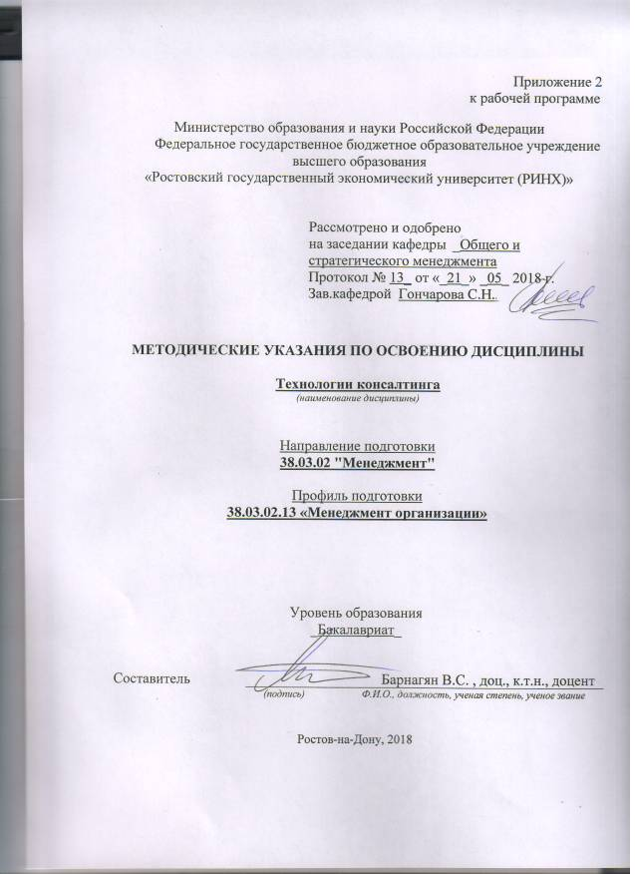

Методические указания по освоению дисциплины *«Технологии консалтинга»* адресованы студентам *всех* форм обучения.

Учебным планом по направлению подготовки *«Менеджмент»* предусмотрены следующие виды занятий:

- лекции;

- практические занятия;

В ходе лекционных занятий рассматриваются: Оргдиагностика общая и частная. Понятие "организационная проблема". Способы формирования проблем организации. Процедуры перехода от трудностей к проблемам. Работа с высказываниями, распорядительной документацией, наблюдение совещаний. Определение корневой проблемы. Панорама методов решения сложных проблем. Методы, направленные на активизацию использования интуиции и опыта специалистов. Изучение тенденций и первопричин методом контент-анализа.Методы экспертных оценок, их области применения и постулаты. Организация и оценки сложных экспертиз, анкетные опросы, наблюдения. Методики проведения экспертных процедур.Укрупненная оценка бизнес-проекта, методы «крестовина», «узкой базы».Оценка преимуществ, получаемых клиентом. Оценка процесса консультирования. Система критериев эффективности оргконсультирования.Предварительное обследование, подписание договора с клиентной бизнес- организацией, оргдиагностика, пути разработки мероприятий по совершенствованию бизнес-проекта.Виды и роли консультантов, основные задачи, решаемы при управлении проектами. Роли консультантов. Содержательные и организационные аспекты условных ролей, выполняемых в процессе консалтинга.Предмет учебной дисциплины, основное содержание, структура и последовательность изложения материала. Взаимосвязь тем с целями и задачами дисциплины. Методические материалы и рекомендации.

В ходе практических занятий углубляются и закрепляются знания студентов по ряду рассмотренных на лекциях вопросов, развиваются навыки : Подписания договора с клиентной бизнес-организацией. Укрупненной оценки бизнес-проекта, методы «крестовина», «узкой базы» на примерах. Планирования и осуществления изменений в организации.

При подготовке к практическим занятиям каждый студент должен:

– изучить рекомендованную учебную литературу;

– изучить конспекты лекций;

– подготовить ответы на все вопросы по изучаемой теме;

–письменно решить домашнее задание, рекомендованные преподавателем при изучении каждой темы.

По согласованию с преподавателем студент может подготовить реферат, доклад или сообщение по теме занятия. В процессе подготовки к практическим занятиям студенты могут воспользоваться консультациями преподавателя.

Вопросы, не рассмотренные на лекциях и практических занятиях, должны быть изучены студентами в ходе самостоятельной работы. Контроль самостоятельной работы студентов над учебной программой курса осуществляется в ходе занятий методом устного опроса или посредством тестирования. В ходе самостоятельной работы каждый студент обязан прочитать основную и по возможности дополнительную литературу по изучаемой теме, дополнить конспекты лекций недостающим материалом, выписками из рекомендованных первоисточников. Выделить непонятные термины, найти их значение в энциклопедических словарях.

При реализации различных видов учебной работы используются разнообразные (в т.ч. интерактивные) методы обучения, в частности:

- интерактивная доска для подготовки и проведения лекционных и семинарских занятий;

- размещение материалов курса в системе дистанционного обучения

Для подготовки к занятиям, текущему контролю и промежуточной аттестации студенты могут воспользоваться электронной библиотекой ВУЗа<http://library.rsue.ru/> . Также обучающиеся могут взять на дом необходимую литературу на абонементе вузовской библиотеки или воспользоваться читальными залами вуза.